Eksempel på kildesæt til eksamen.
Materialesæt 1
Forløb: Imperialismen og 1.verdenskrig
På baggrund af følgende bilag og materiale fra undervisningen bedes du formuler og besvare 2-3 historiefaglige problemstillinger.
Materialeoversigt:
Kilde 1: Illustration fra en samtidig tegner af øjeblikket, hvor Franz Ferdinand og hans kone bliver skudt af en serbisk nationalist (Omfang 0,5 normalside)
Kilde 2: Uddrag af Østrig-Ungarns ultimatum og Serbiens svar, juli 1914 (Omfang 1 normalside)
Kilde 3: Tripelalliancen af 1882 (Omfang 0,5 normalside)
Kilde 4: Den fransk-russiske militæraftale, 1892 (Omfang 0,5 normalside)

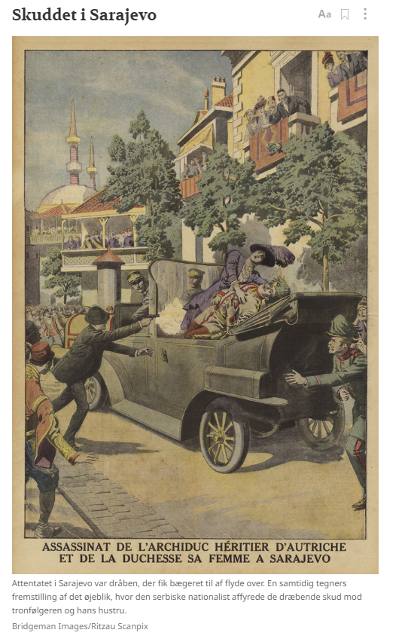
Kilde 1: Illustration fra en samtidig tegner af øjeblikket, hvor Franz Ferdinand og hans kone bliver skudt af en serbisk nationalist

Kilde 2: Uddrag af Østrig-Ungarns ultimatum og Serbiens svar, juli 1914
Kildeintroduktion: Efter at have modtaget støtte tilkendegivelse fra den tyske kejser og regering sendte den østrig-ungarske regering den 23. juli et ultimatum til Serbien. Det var tre en halv uge efter attentatet mod tronfølgerparret.
Den serbiske regering skal forpligte sig til:
1. At undertrykke enhver offentliggørelse, der ansporer til had og foragt for det østrig-ungarske monarki, og hvis almindelige tendens er rettet mod dettes territoriale integritet;
2. Straks at skride til opløsning af selskabet "Narodna Odbrana" (: "Folkets Forsvar"), at beslaglægge alle dets midler til propaganda, og på samme måde skride ind imod de andre selskaber og sammenslutninger i Serbien, som beskæftiger sig med propaganda mod Østrig-Ungarn […]
(…)
5. At modtage medarbejderskab i Serbien af repræsentanter for den østrig-ungarske regering til undertrykkelse af den nedbrydende bevægelse, der er rettet imod monarkiets territoriale integritet;
At foretage retslige skridt mod de medskyldige i komplottet af 28.juni, der befinder sig på serbisk område. Delegerede fra den østrig-ungarske regering vil deltage i de herhen hørende undersøgelser;
Af Serbiens svar på Østrig-Ungarns ultimatum, overrakt i Wien den 25. juli 1914
Den kgl. serbiske regering har modtaget den k. k. regerings meddelelse af 10. denne måned og er overbevist om, at dens svar vil fjerne enhver misforståelse, som kunne true med at svække det gode naboskab mellem det østrig-ungarske monarki og kongeriget Serbien.
2. Regeringen er ikke i besiddelse af beviser, og den k. k. regerings note har heller ikke givet noget bevis for, at selskabet "Narodna Odbrana" eller andre lignende selskaber hidtil ved et af deres medlemmer skulle have begået forbryderiske handlinger af denne art. Ikke desto mindre vil den kongelige regering anerkende den k. k. regerings fordring og vil opløse selskabet "Narodna Obrana" såvel som ethvert andet selskab, der måtte arbejde imod Østrig-Ungarn.
(…)
6. Den kgl. regering betragter det selvfølgelig som sin pligt at foranstalte en undersøgelse mod alle dem, der er eller eventuelt måtte blive indblandede i det den 15. juni anstiftede komplot, og som måtte befinde sig på kongerigets område. Med hensyn til østrig-ungarske repræsentanters eller autoriteters deltagelse i undersøgelseskomitéen, udnævnte dertil af den k. k. regering, kan den kgl. regering ikke anerkende en sådan ordning, eftersom dette ville være en krænkelse af forfatningen og loven om kriminel procedure; i bestemte tilfælde vil meddelelser vedrørende de omhandlede undersøgelser dog kunne gives de østrig-ungarske repræsentanter.
Kilde 3: Tripelalliancen af 1882
Fra omkring 1880 begyndte de europæiske stormagter for alvor at kolonisere Afrika. Det medførte større eller mindre uoverensstemmelser vedrørende økonomiske og territoriale interesser. I 1881 var Bismarck indirekte involveret i interessekonflikter mellem Frankrig og Italien vedrørende Tunesien; den italienske regering ræsonnerede, at Italien ikke kunne sikre sig ekspansion i Afrika uden at tilnærme sig Tyskland og Østrig-Ungarn. Den 20. maj 1882 underskrev de tre parter den hemmelige Triplealliance, som indeholdt følgende bestemmelser:
Artikel I
De Høje Kontrahenter lover gensidigt hinanden fred og venskab og vil ikke indtræde i nogen alliance eller forpligtelse rettet mod en af deres stater.
(…)
Artikel III
Hvis en eller to af de Høje Kontrahenter uden direkte provokation fra deres side skulle blive angrebet og befinde sig inddraget i en krig med to eller flere stormagter, der ikke har underskrevet nærværende traktat, vil ’casus foederis’ samtidig indtræffe for alle de Høje Kontrahenter.

Artikel IV
I tilfælde af, at en stormagt, der ikke har underskrevet nærværende traktat, skulle true statssikkerheden hos en af de Høje Kontrahenter og den truede part skulle se sig tvunget til at føre krig mod den, forpligter de to andre sig til at iagttage en velvillig neutralitet over for deres allierede. Hver forbeholder sig i det tilfælde ret til at tage del i krigen, hvis den anser det for passende at gøre fælles sag med sin allierede.

Kilde 4: Den fransk-russiske militæraftale, 1892
I foråret 1891 havde den nyhed spredt sig blandt de europæiske stormagter, at Tyskland, Østrig-Ungarn og Italien havde fornyet deres alliance – Triplealliancen af 1882 (fornyet 1887, 1891, 1902 og 1912), og at englænderne skulle være ved at nærme sig disse tre europæiske centralmagter. Det var på baggrund heraf, at der skabtes en fransk-russisk forståelse – på fransk: Entente – og den 18. august 1892 undertegnede Rusland og Frankrig nedenstående militæraftale.
Artikel I
Hvis Frankrig angribes af Tyskland eller af Italien understøttet af Tyskland, skal Rusland indsætte alle disponible styrker i et angreb på Tyskland. Hvis Rusland angribes af Tyskland eller af Østrig understøttet af Tyskland, skal Frankrig indsætte alle disponible styrker i en kamp mod Tyskland.
Artikel II
Hvis triplealliancens eller et af dens medlemmers styrker bliver mobiliseret, skal Frankrig og Rusland ved første underretning derom uden forudgående overenskomst øjeblikkeligt og samtidig mobilisere samtlige deres stridskræfter og forlægge dem så nær grænsen som muligt.
Artikel III
De til rådighed stående styrker, som skal indsættes mod Tyskland, udgør på fransk side 1.300.000 mand og på russisk side 700.000 eller 800.000 mand. Disse styrker skal deltage i krigen med fuld styrke og med sådan en hastighed, at Tyskland bliver nødt til at kæmpe samtidig på en østlig og en vestlig front.

Begivenhed, der sætter en traktatlig forpligtelse i kraft.

